Лабораторная работа 03

OC

**Задание 01**

1. Разработайте консольное Windows-приложение **OS03_01** на языке С++, выполняющее длинный цикл с временной задержкой и с выводом на консоль идентификатора процесса.
2. Продемонстрируйте информацию о процессе **OS03_01** в с помощью утилит **Task Manager**, **tasklist,**  **PowerShell ISE** и **Performance Monitor**.

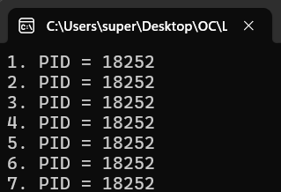

**Задание 02**

1. Разработайте консольное Windows-приложение **OS03_02** на языке С++, выполняющее цикл 100 итераций с временной задержкой в 1 сек. с выводом на консоль идентификатора процесса.
2. Приложение **OS03_02** должно создавать два дочерних процесса **OS03_02_1** и **OS03_02_2.**
3. Процесс **OS03_02_1** - консольное Windows-приложение выполняющее цикл 50 итераций с временной задержкой в 1 сек. с выводом на консоль идентификатора процесса.
4. Процесс **OS03_02_2** - консольное Windows-приложение выполняющее цикл 125 итераций с временной задержкой в 1 сек. с выводом на консоль идентификатора процесса.
5. Продемонстрируйте информацию о процессах **OS03_02, OS03_02_1** и **OS03_02_2** в с помощью утилит **Task Manager**, **tasklist,**  **PowerShell ISE** и **Performance Monitor**.

**Задание 03.**

1. Разработайте консольное Windows-приложение **OS03_03** на языке С++, выводящее на консоль перечень выполняющихся процессов в данный момент в OS.
2. Запустите приложение **OS03_02** и продемонстрируйте с помощью приложения **OS03_03** в перечне процессов **OS03_02, OS03_02_1, OS03_02_2** и **OS03_03**.

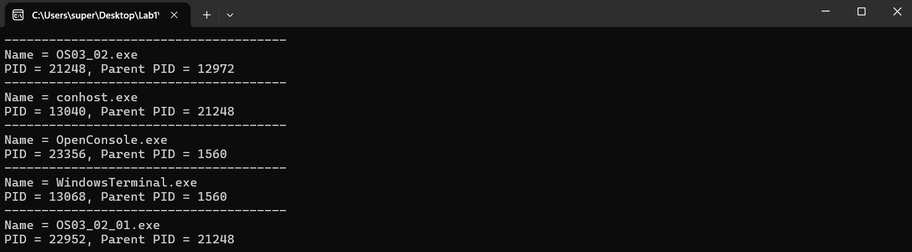

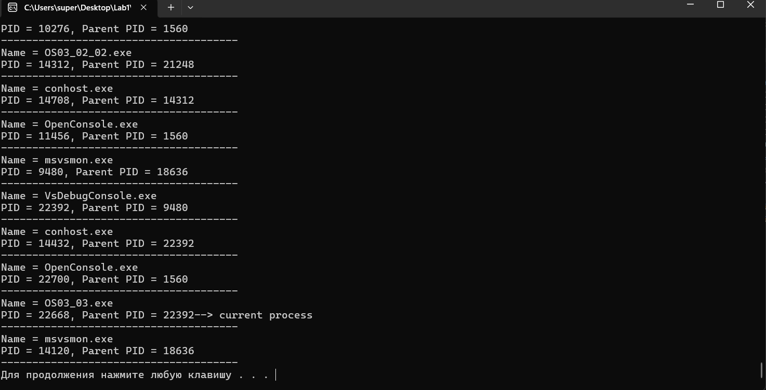

**Задание 04**

1. Разработайте консольное Linux-приложение **OS03_04** на языке С, выполняющее длинный цикл с временной задержкой и с выводом на консоль идентификатора процесса.

|  |
| --- |
| 1. #include <stdio.h> 2. #include <unistd.h> 3. int main() { 4. pid_t pid = getpid(); 5. for (int i = 1; i <= 5000; ++i) { 6. printf("%d. PID = %d\n", i, pid); 7. sleep(1); 8. } 9. exit(0); 10. } |

|  |
| --- |
| gcc -o OS03_04 OS03_04.c  ./OS03_04 |

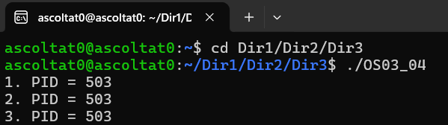

1. Продемонстрируйте информацию о процессе **OS03_04** с помощью файловой системы **/proc**.

1. Продемонстрируйте информацию о процессе **OS03_04** с помощью утилиты **ps**.



PID, использование процессора и памяти, время запуска и путь к исполняемому файлу

**Задание 05**

1. Разработайте консольное Linux-приложение **OS03_05** на языке С, выполняющее цикл 100 итераций с временной задержкой в 1 сек. с выводом на консоль идентификатора процесса.
2. Приложение **OS03_05** должно создавать один дочерний процесс **OS03_05_1** с помощью системного вызова **fork.** Процесс **OS03_05_1** в этом случае неявляется отдельным модулем, а встроен (fork) в программный модуль **OS03_05**.

|  |
| --- |
| 1. #include <stdio.h> 2. #include <stdlib.h> 3. #include <errno.h> 4. #include <unistd.h> 5. #include <sys/types.h> 6. #include <sys/wait.h> 7. void cycle(int counter, char* message) { 8. for (int i = 1; i <= counter; i++) { 9. printf("%d. PID = %d %s\n", i, getpid(), message); 10. sleep(2); 11. } 12. } 13. int main() { 14. pid_t pid; 15. switch (pid = fork()) { 16. case -1: perror("fork error"); 17. exit(-1); 18. case 0: cycle(50, "OS03_05_1"); 19. exit(0); 20. default: printf("main = %d\n", pid); 21. cycle(100, "OS03_05"); 22. wait(0); 23. } 24. exit(0); 25. } |

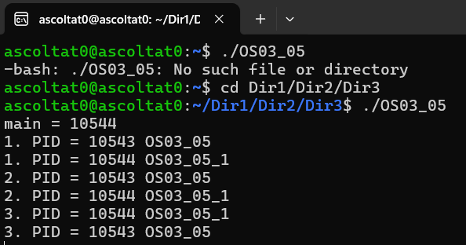

1. Процесс **OS03_05_1** - консольное Linux-приложение выполняющее цикл 50 итераций с временной задержкой в 1 сек. с выводом на консоль идентификатора процесса.

|  |
| --- |
| 1. #include <stdio.h> 2. #include <stdlib.h> 3. #include <errno.h> 4. #include <unistd.h> 5. #include <sys/types.h> 6. #include <sys/wait.h> 7. int main() { 8. for (int i = 1; i <= 50; ++i) { 9. printf("%d. PID = %d OS03_05_1\n", i, getpid()); 10. sleep(1); 11. } 12. exit(0); 13. } |

1. Продемонстрируйте информацию о процессах **OS03_05** и **OS03_05_1** с помощью файловой системы **/proc**.

1. Продемонстрируйте информацию о процессах **OS03_05** и **OS03_05_1** с помощью утилиты **ps**.

**Задание 06**

1. Разработайте консольное Linux-приложение **OS03_06** на языке С, выполняющее цикл 100 итераций с временной задержкой в 1 сек. с выводом на консоль идентификатора процесса.
2. Приложение **OS03_06** должно создавать один дочерний процесс **OS03_05_1** (отдельный модуль)с помощью системного вызова **system.**

|  |
| --- |
| 1. #include <stdio.h> 2. #include <stdlib.h> 3. #include <errno.h> 4. #include <unistd.h> 5. #include <sys/types.h> 6. #include <sys/wait.h> 7. int main() { 8. system("./OS03_05_01"); 9. for (int i = 1; i <= 100; i++) { 10. printf("%d. PID = %d OS03_06\n", i, getpid()); 11. sleep(1); 12. } 13. exit(0); 14. } |

1. Продемонстрируйте информацию о процессах **OS03_06** и **OS03_05_1** с помощью файловой системы **/proc**.

1. Продемонстрируйте информацию о процессах **OS03_06** и **OS03_05-1** с помощью утилиты **ps**.

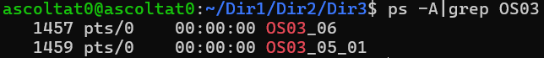

**Задание 07**

1. Разработайте консольное Linux-приложение **OS03_07** на языке С, выполняющее цикл 100 итераций с временной задержкой в 1 сек. с выводом на консоль идентификатора процесса
2. Приложение **OS03_07** должно создавать один дочерний процесс **OS03_05_1** (отдельный модуль)с помощью системного вызова **exec.**

|  |
| --- |
| 1. #include <stdio.h> 2. #include <stdlib.h> 3. #include <errno.h> 4. #include <unistd.h> 5. #include <sys/types.h> 6. #include <sys/wait.h> 7. int main() { 8. char* const argv[] = { "ps", "-ef", 0 }; 9. execv("./OS03_05_01", argv); 10. for (int i = 1; i <= 100; ++i) { 11. printf("%d. PID = %d OS03_07\n", i, getpid()); 12. sleep(1); 13. } 14. exit(0); 15. } |

1. Продемонстрируйте информацию о процессах **OS03_07** и **OS03_05_1** с помощью файловой системы **/proc**.

1. Продемонстрируйте информацию о процессах **OS03_07** и **OS03_05-1** с помощью утилиты **ps**.



1. Продемонстрируйте разницу системных вызовов **system** и **exec**.

**Задание 08.ответьте на следующие вопросы**

1. Что такое процесс?
2. Что такое контекст процесса?
3. Что такое родительский и дочерний процесс?
4. Что такое процесс инициализации OS?
5. Перечислите области памяти процесса и поясните их назначение.
6. Чем отличаются системные процессы от пользовательских?
7. Что такое Windows-сервисы, Linux-демоны?
8. С помощью каких системных вызовов можно создать дочерний процесс в Windows? Поясните разницу.
9. С помощью каких системных вызовов можно создать дочерний процесс в Linux? Поясните разницу.
10. Какие потоки данных доступны любому процессу автоматически?
11. Поясните назначение системного вызова WaitForSingleObject в Windows-приложении.
12. Поясните назначение системного вызова wait в Linux-приложении.
13. Дайте развернутое определение процесса OS.